115年3月5日餐點照片
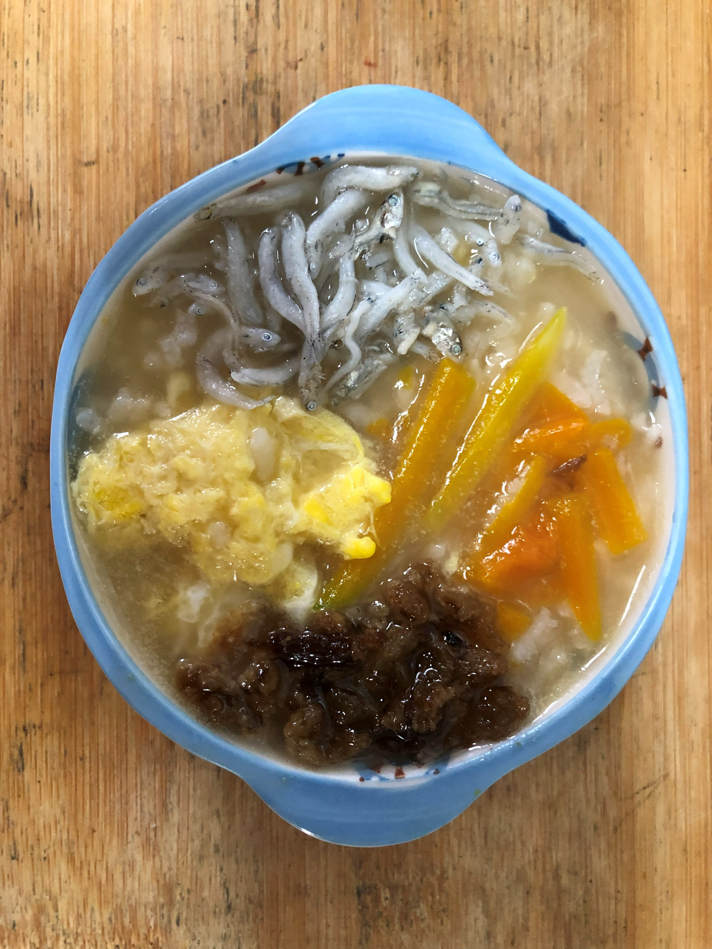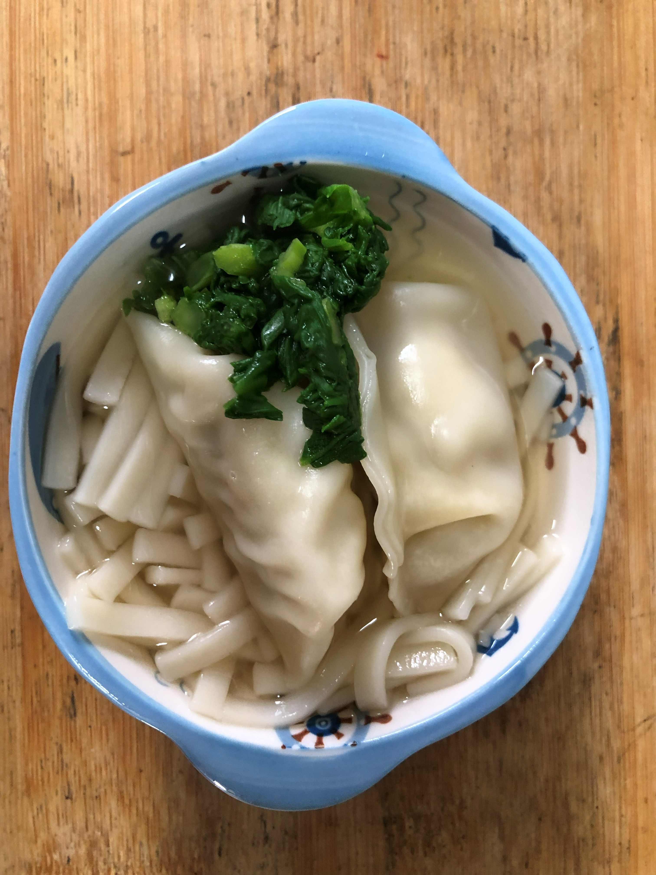
早餐(銀魚芙蓉南瓜粥) 下午點心(蔬菜水餃湯麵)
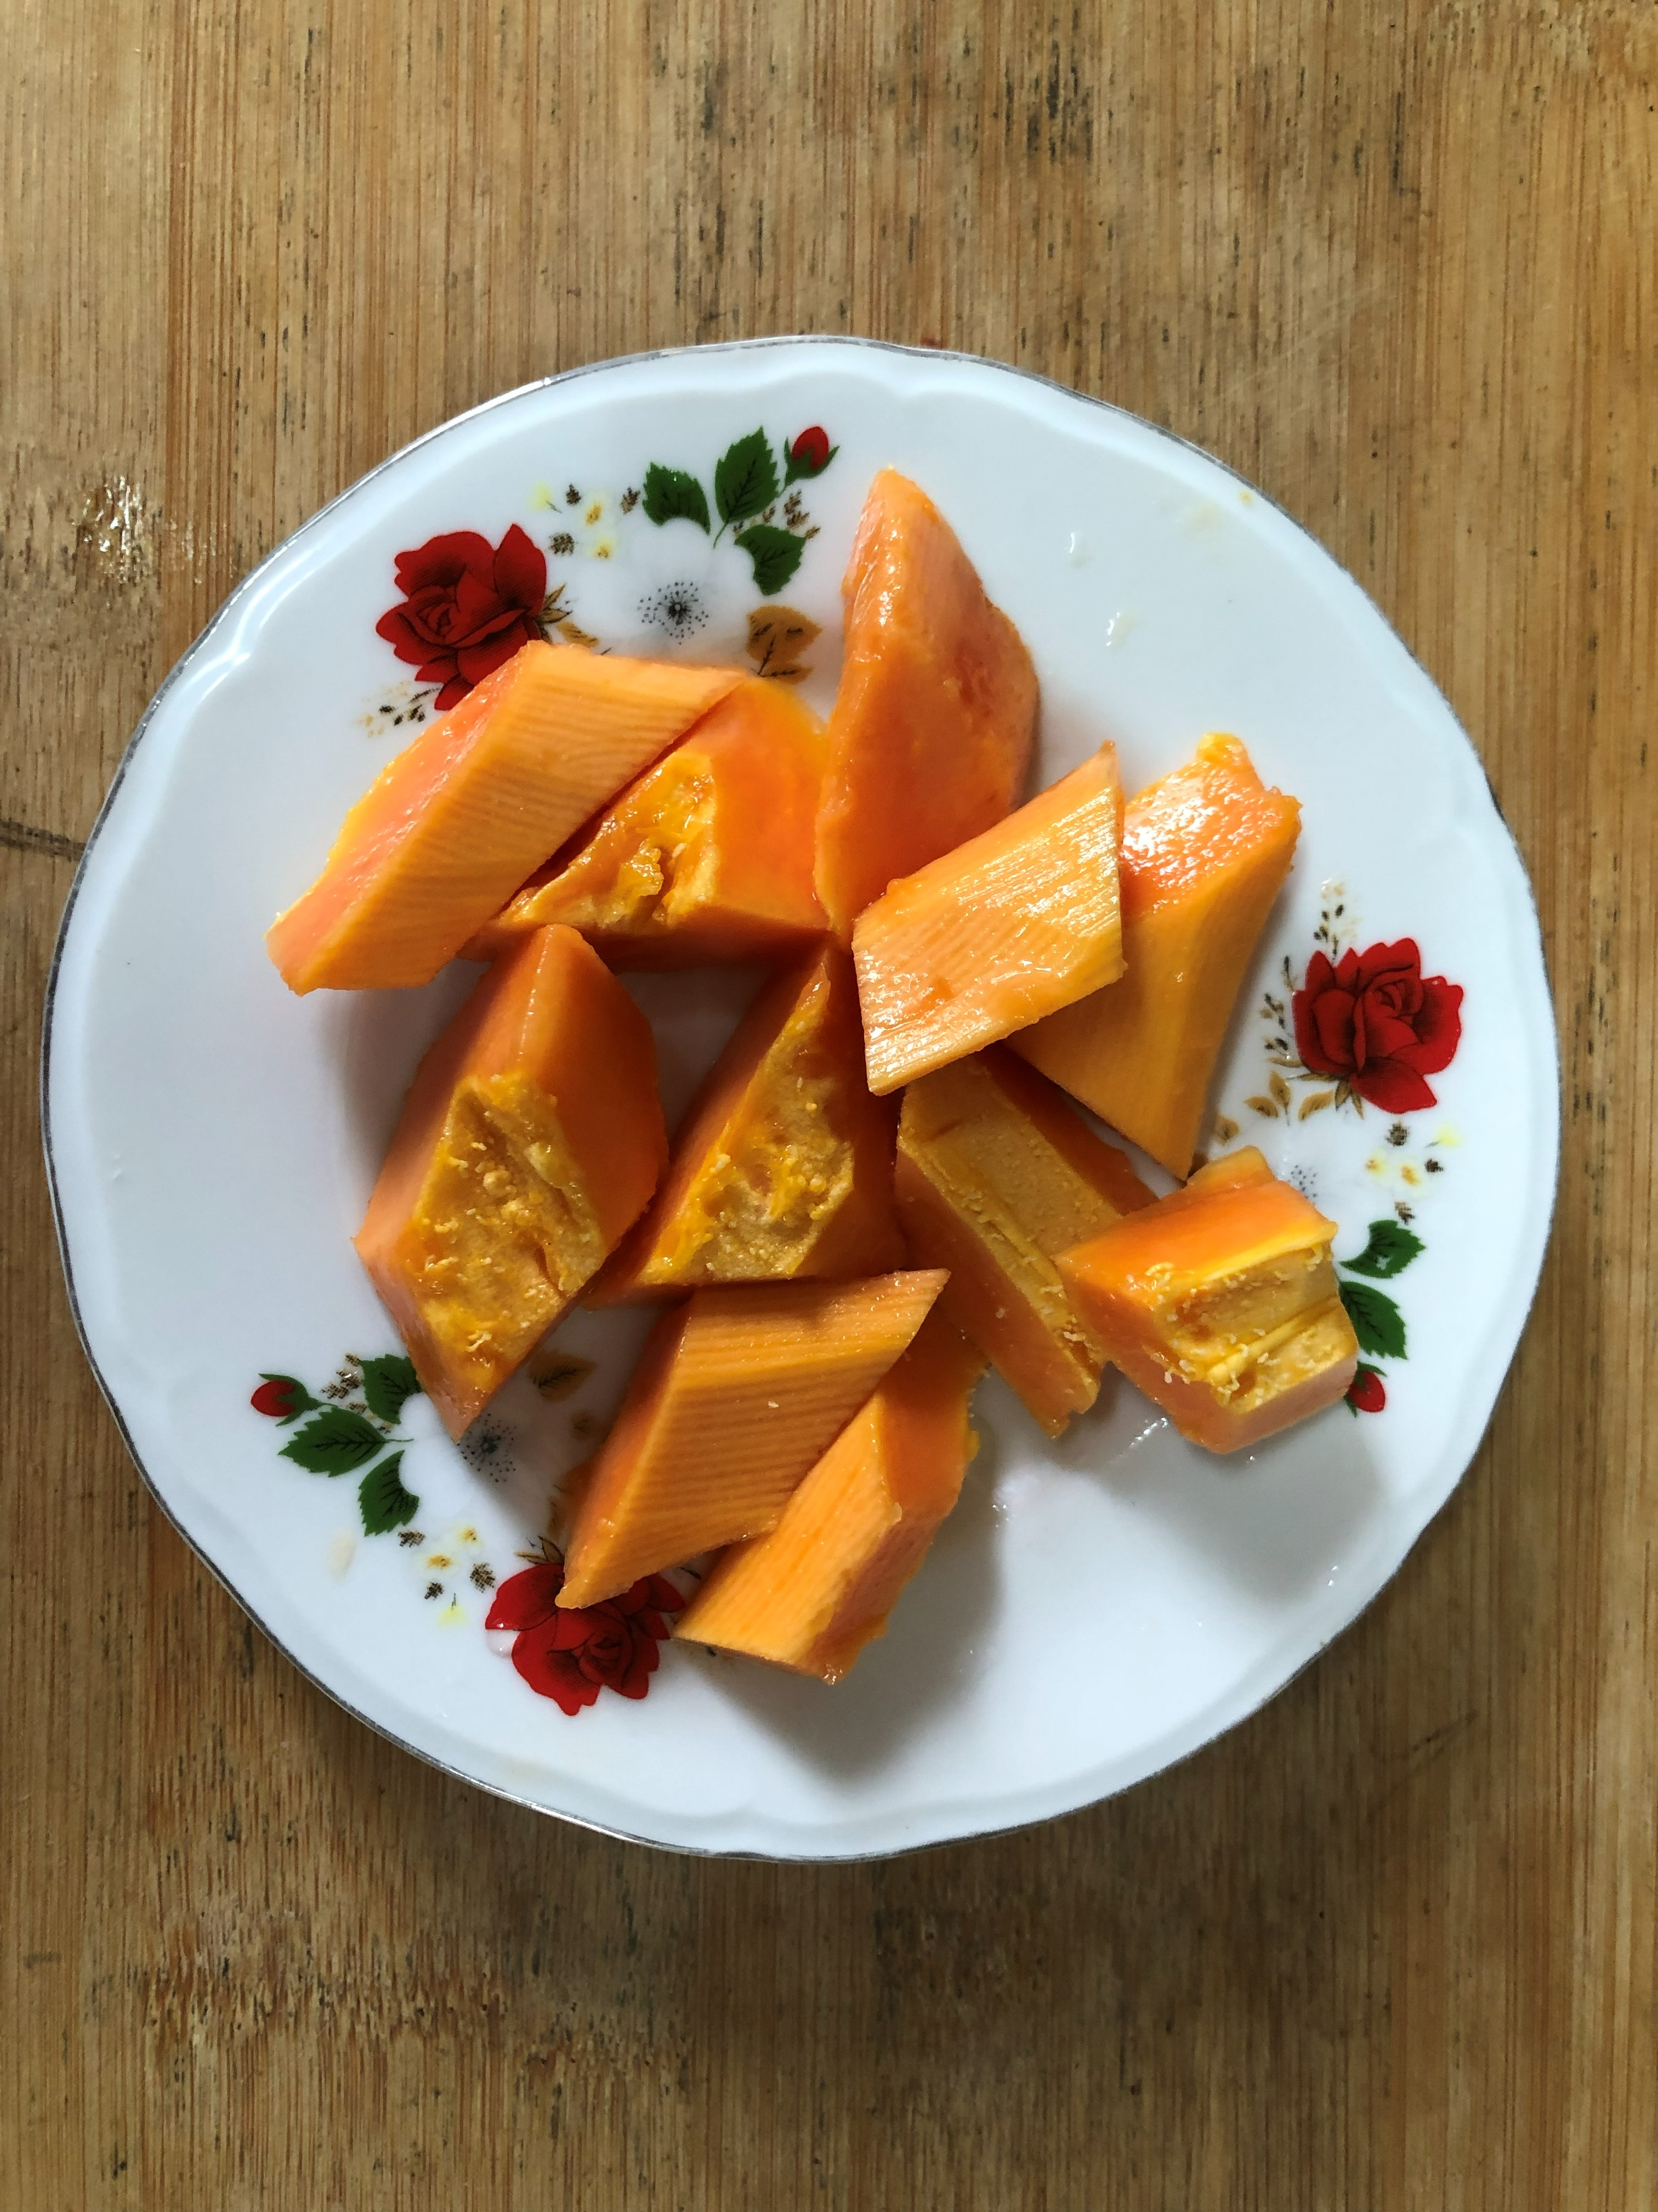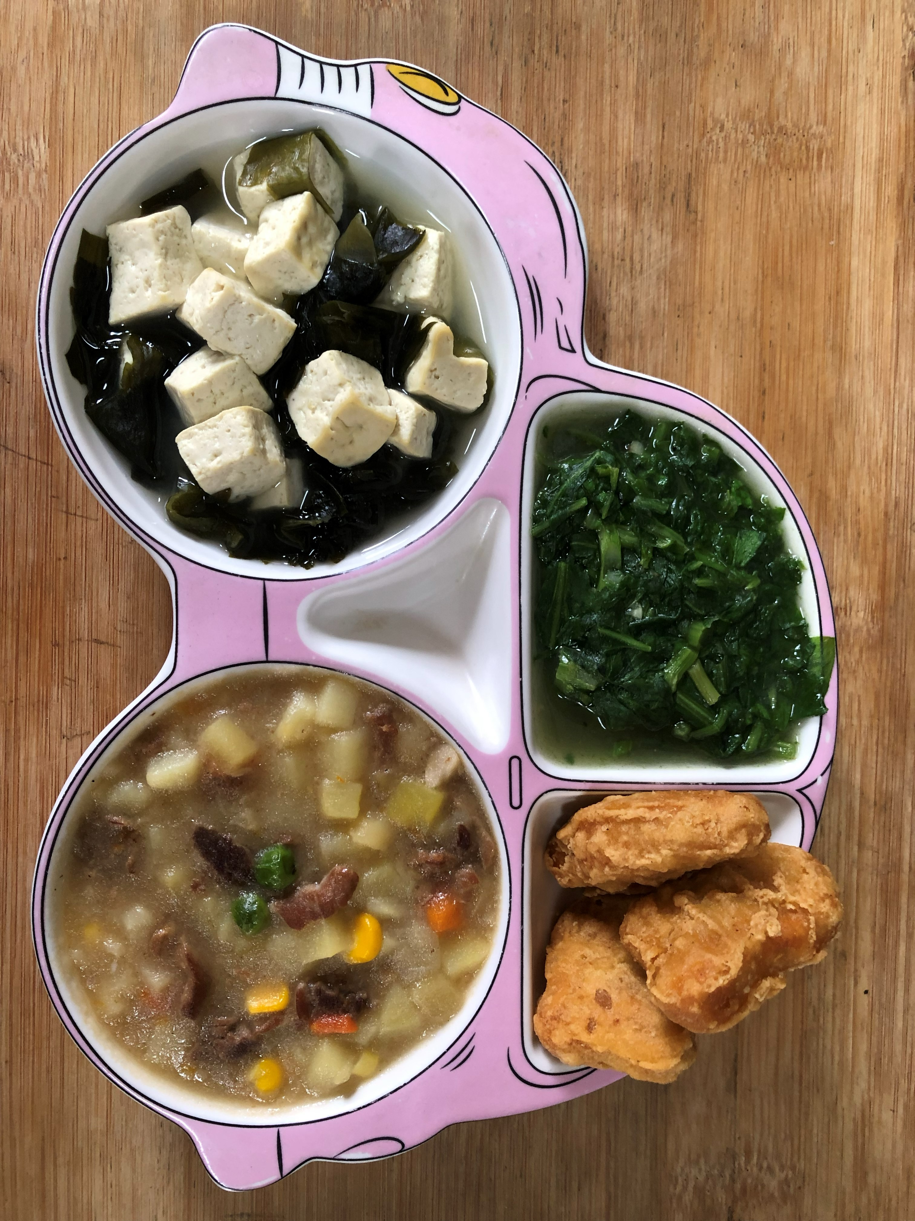
午餐(雞塊、馬鈴薯燉肉、炒茼蒿、豆腐味噌湯、木瓜)

